Отчёт по лабораторной работе №3

*дисциплина: Архитектура компьютера*

Максим Александрович Мишонков

Содержание

# 1 Цель работы

Целью данной лабораторной работы является изучение идеологии и применение средств системы контроля версий Git, а также приобретение практических навыков работы с ней.

# 2 Задание

Изучить идеологию и применение средств системы контроля версий Git, оформить отчет по данной лабораторной работе.

# 3 Теоретическое введение

Системы контроля версий применяются при работе нескольких человек над одним проектом. основное дерево хранится в локальном или удалённом репозитории, к которому настроен доступ для участников проекта. При внесении изменений в содержание проекта система контрорля версий позворляет их фиксировать, совмещать изменения.

Репозиторий - это место, где хранятся и поддерживаются какие-либо данные.

Система контроля версий Git - это набор программ командной строки, доступ к которым можно получить из терминала при помощи ввода команды git с различными опциями.

# 4 Выполнение лабораторной работы

1. Создал учётную запись на сайте github.com и заполнил основные данные. (рис. 1, рис. 2)

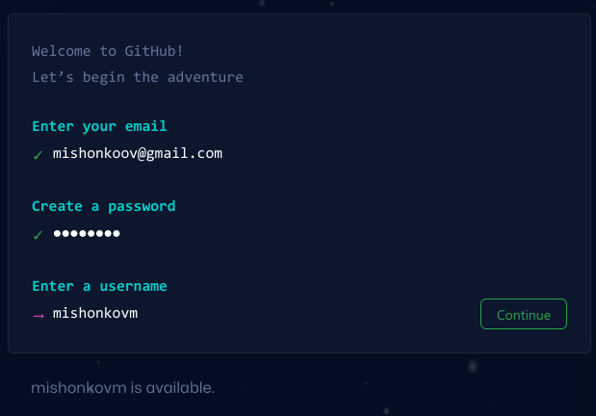

Рис. 1: Создание учётной записи на github

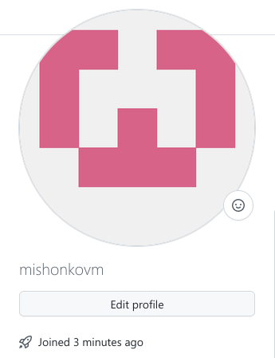

Рис. 2: Профиль github

1. Сделал предварительную конфигурацию git. Для этого открыл терминал и ввёл проилюстрированные на изображениях команды. (рис. 3, 4, 5, 6, 7)

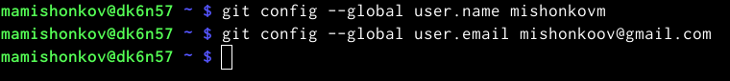

Рис. 3: Имя и email владельца репозитория

Рис. 4: Настройка utf-8 в выводе сообщений git

Рис. 4: Настройка utf-8 в выводе сообщений git



Рис. 5: Имя начальной ветки (master)

Рис. 6: Параметр autocrlf

Рис. 6: Параметр autocrlf



Рис. 7: Параметр safecrlf

1. Для последующей идентификации пользователя на сервере репозиториев я сгенерировал пару ключей, перейдя в каталог ~/.ssh.(рис. 8)

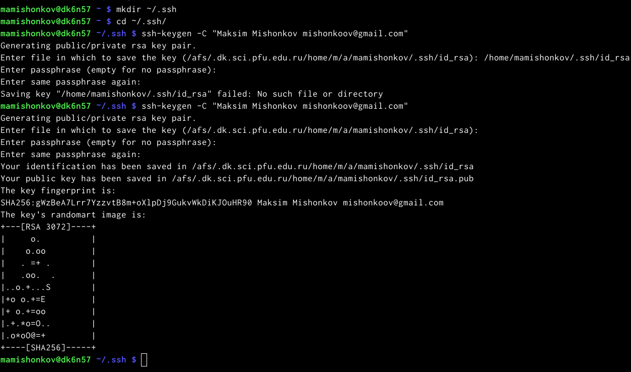

Рис. 8: Генерация пары (открытый и приватный) ключей

1. Скопировал открытый ключ из локальной консоли в буфер обмена по иллюстрированной на изображении команде.(рис. 9)

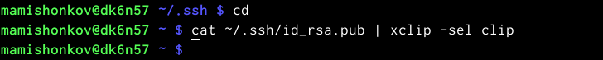

Рис. 9: Копирование ключей

1. Загрузил сгенерированный открытый ключ. Для этого я на сайте github.com перешёл в меню “setting”, выбрал в боковом меню “SHH and GPG keys” и нажал кнопку “New SHH key”. Указал имя ключа и вставил ключ в поле.(рис. 10, рис. 11)

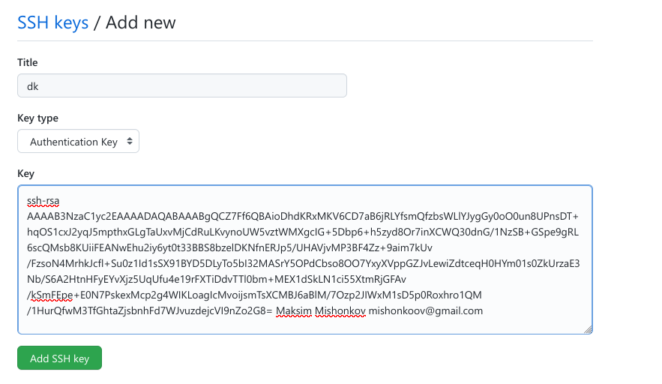

Рис. 10: Окно добавления нового SHH ключа

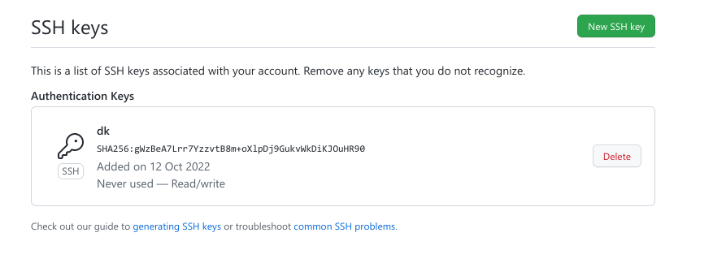

Рис. 11: Ключ dk

1. Создал рабочее пространство с изображённой на изоюражении иерархией.(рис. 12)

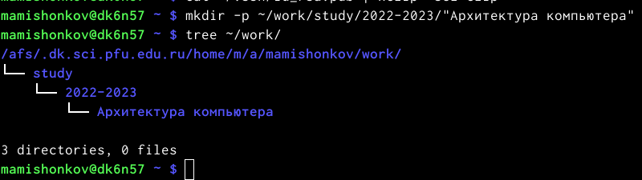

Рис. 12: Создание рабочего пространства

1. Создал репозиторий на основе шаблона.(рис. 13, рис. 14)

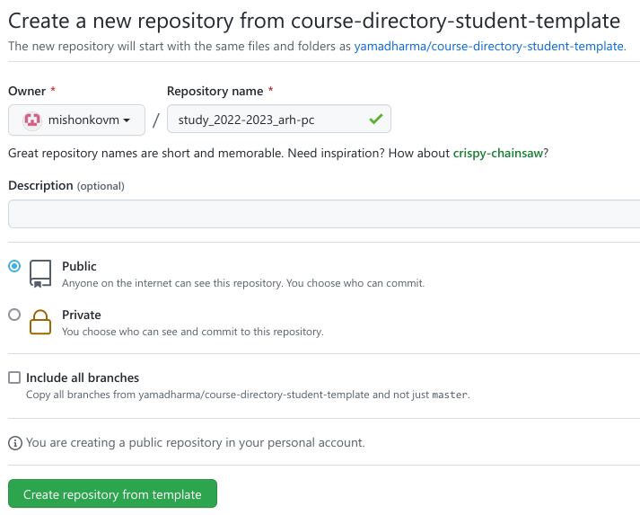

Рис. 13: Создание репозитория на основе шаблона

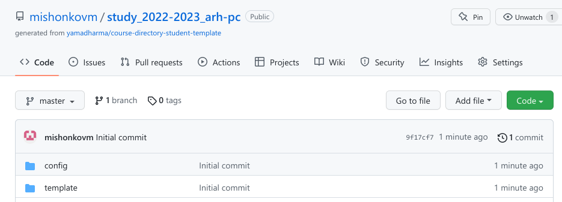

Рис. 14: Коммиты

1. Открыл терминал и перешёл в каталог курса, клонировал созданный репозиторий на локальную машину, предварительно скопировав ссылку для его клонирования.(рис. 15, рис. 16)

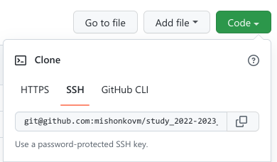

Рис. 15: Ссылка для клонипрования репозитория

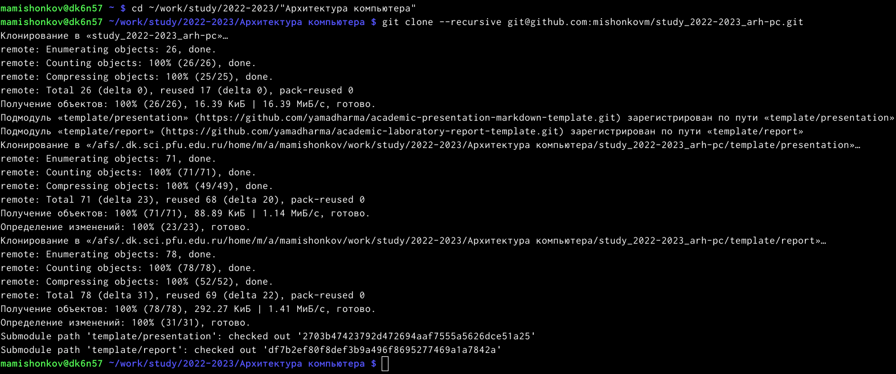

Рис. 16: Клонирование репозитория

1. Перешёл в каталог с репозиторием и посмотрел его содержимое.(рис. 17)

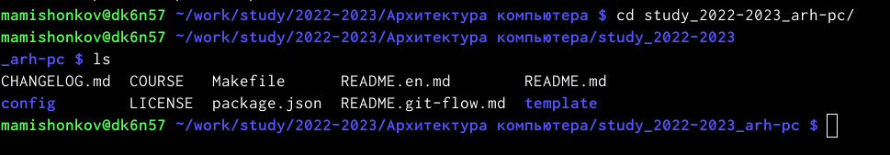

Рис. 17: Содержимое каталога с репозиторием

1. Удалил файл package.json и создал файл COURSE, содержащий текст “arch-pc”.(рис. 18)

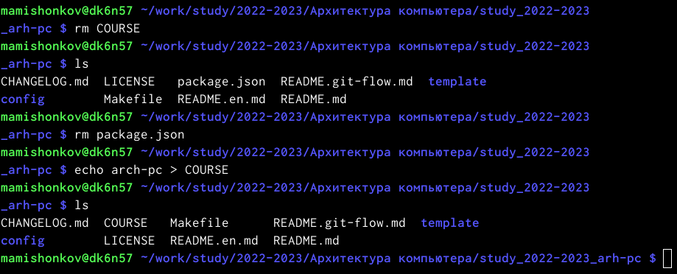

Рис. 18: Удаление package json и создание COURSE

1. Воспользовался командой make, чтобы выполнить команды из Makefile. (рис. 19)

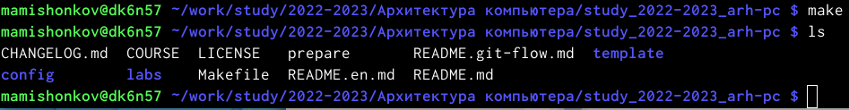

Рис. 19: Команда make

1. Добавил изменения командой git add, закоммитил их и отправил на сервер.(рис. 20, рис. 21, рис. 22, рис. 23, рис. 24)

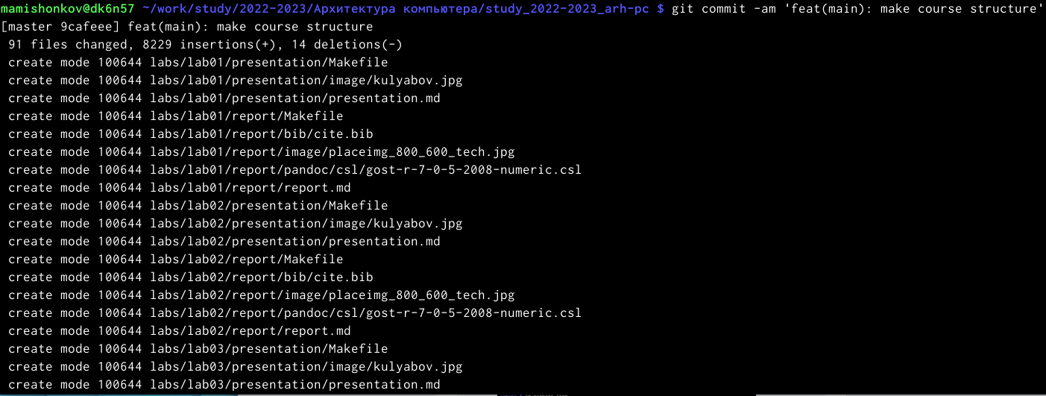

Рис. 20: Команды git add и git commit

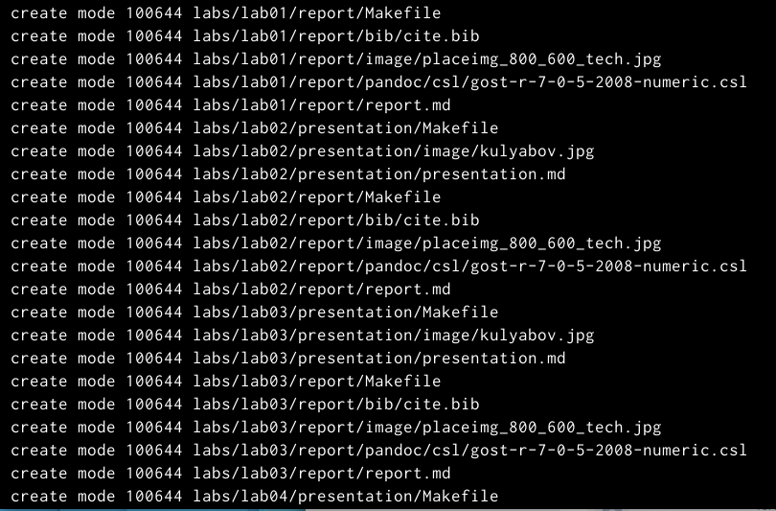

Рис. 21: Команды git add и git commit

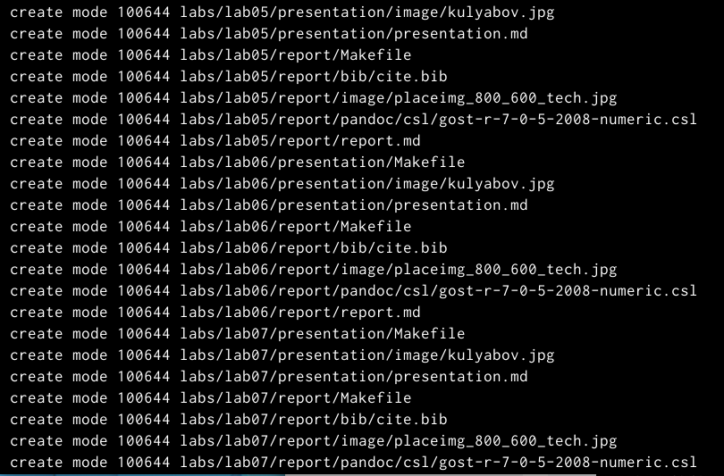

Рис. 22: Команды git add и git commit

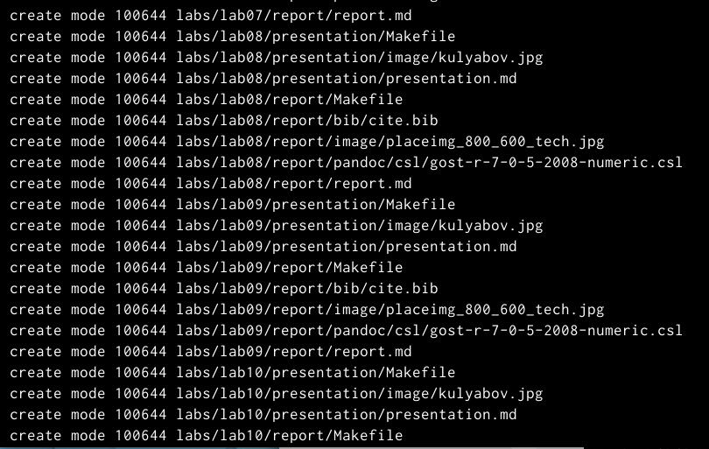

Рис. 23: Команды git add и git commit

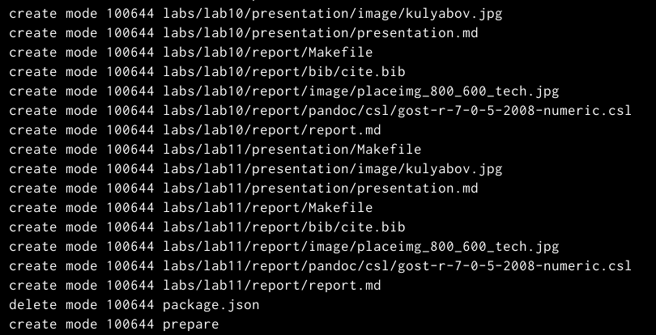

Рис. 24: Команды git add и git commit

1. Запушил изменения.(рис. 25)

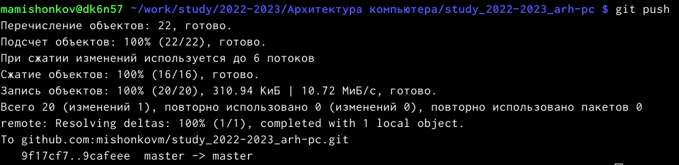

Рис. 25: Команда git push

1. Посмотрел список коммитов в моём профиле на сайте github.com.(рис. 26, рис. 27)

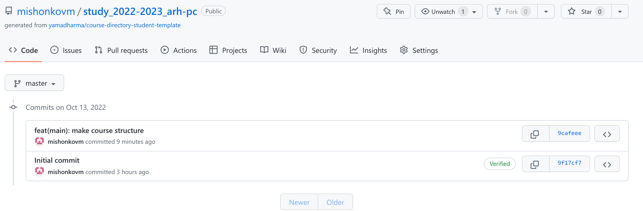

Рис. 26: Список коммитов

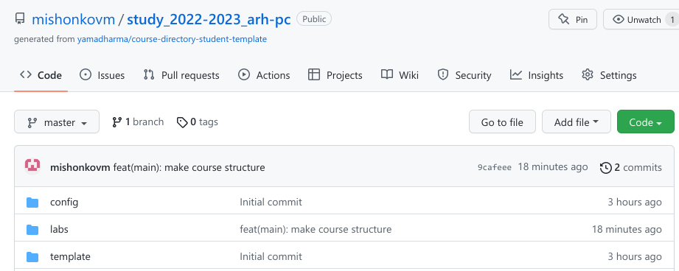

Рис. 27: Список коммитов

**Самостоятельная работа**

1. Создал отчёт по выполнению лабораторной работы в соответствующем каталоге рабочего пространства.(рис. 28, рис. 29)



Рис. 28: Создание отчёта в каталоге рабочего пространства

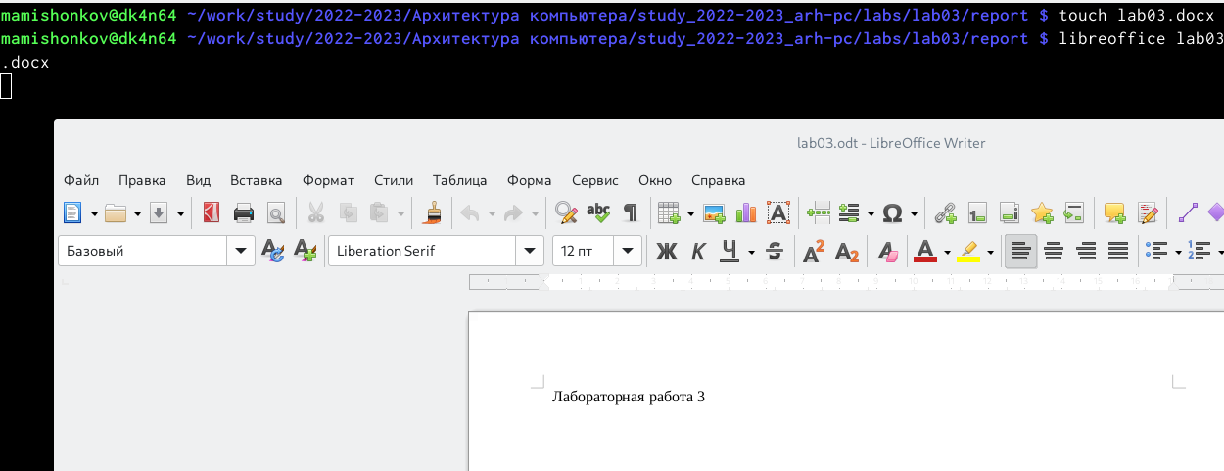

Рис. 29: Отчёт 3

1. Загрузил на Linux файлы с предыдущими лабораторными работами.(рис. 30)

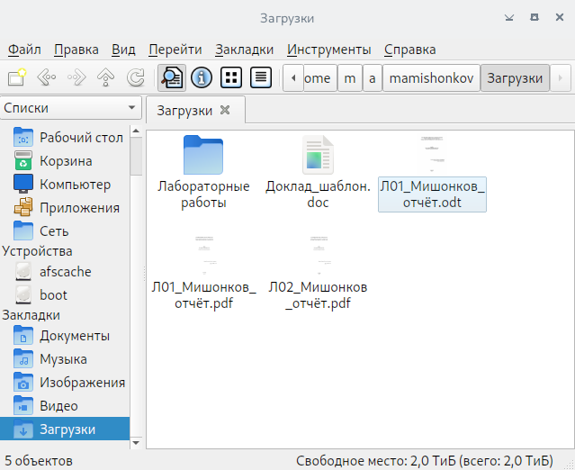

Рис. 30: Раздел “Загрузки” на Linux

1. Скопировал отчёты по выполнению предыдущих лабораторных работ в соответствующие каталоги созданного рабочего пространства, а затем загрузил эти файлы на github.(рис. 31)

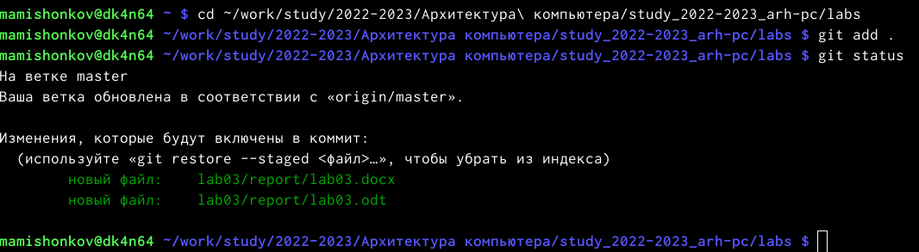

Рис. 31: Загрузка файлов на github

1. Проверил загруженные на github файлы.(рис. 32, рис. 33)



Рис. 32: Просмотр загруженных файлов

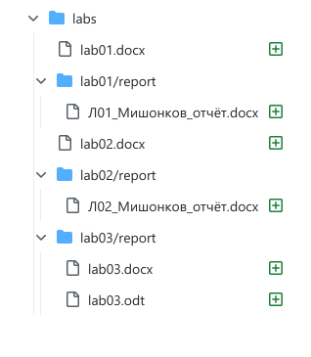

Рис. 33: Просмотр загруженных файлов

# 5 Выводы

В ходе выполнения данной лабораторной работы я познакомился с системой контроля версий Git, создал репозиторий на основе шаблона на сайте github и внёс в него изменения, создал рабочее пространство для следующих лабораторных работ.

# Список литературы